# Dominik Kędzior

## Inżynieria Obliczeniowa gr.1

### Nr 293094

Sprawozdanie 5

**Budowa i działanie sieci Kohonena dla WTA.**

# Cel ćwiczenia:

Celem ćwiczenia było poznanie budowy i działania sieci Kohonena przy wykorzystaniu reguły WTA do odwzorowywania istotnych cech kwiatów. Do wykonania zadania wykorzystano program Matlab oraz jego biblioteki Neural Network Toolbox, dane uczące znajdują się w pliku csv zawierajączym zapis cztresch cech kwietów w kolejnych kolumnach (długość i szerokość płatków i długość i szerokośc kielichów)

# Mechanizm WTA (Winner Takes All):

Jest to reguła aktywacji neuronów w sieci neuronowej, która pozwala na aktywację tylko jednego neuronu w danej chwili. W konsekwencji w jednym momencie zostaje zmodyfikowana waga tylko jednego neuronu. Aby uniknąć dominacji jednego neuronu często stosuje się mechanizm zmęczenia, który polega na tym, że jeśli jakiś neuron wygrywa zbyt często, to przez pewien czas przestaje być brany pod uwagę podczas rywalizacji (jest odsuwany/usypiany w celu wylosowania innego neuronu).

Stosowanie tego mechanizmu prowadzi do podzielenia mapy neuronów na tzw. „strefy wpływów”. Są to obszary, które znajdują się pod dominacją konkretnego silnego neuronu, który uniemożliwia modyfikację wag neuronów z jego otoczenia (brak normalizacji może doprowadzić do sytuacji, w której na niewielkim obszarze znajduje się kilka silnych neuronów lub kilka niewielkich stref wpływów, natomiast pozostały obszar nie posiada żadnego silnego neuronu - nierównomierny rozkład sił).

# Użyty algorytm uczenia sieci:

1) Generowanie losowo znormalizowanych wektorów wag.

2) Losowanie wektora X oraz obliczanie dla niego aktywację Y dla wszystkich neuronów.

3) Szukanie neuronu zwycięzcy.

4) Modyfikacja wektora wag neuronu zwycięzcy, a następnie jego normalizacja (sprawdzenie warunków WTA).

5) Zatrzymanie algorytmu po odpowiednio dużej ilości iteracji.

# Działanie sieci Kohonena:

Sieci Kohonena są szczególnym przypadkiem algorytmu realizującego uczenie się bez nadzoru. Ich głównym zadaniem jest organizacja wielowymiarowej informacji (np. obiektów opisanych 50 parametrami w taki sposób, żeby można ją było prezentować i analizować w przestrzeni o znacznie mniejszej liczbie wymiarów, czyli mapie (np. na dwuwymiarowym ekranie)).

Warunek: rzuty "podobnych" danych wejściowych powinny być bliskie również na mapie. Sieci Kohonena znane są też pod nazwami Self-Organizing Maps (SOM) lub Competitive Filters.

## Zasady działania sieci Kohonena:

- Wejścia (tyle, iloma parametrami opisano obiekty) połączone są ze wszystkimi węzłami sieci.

- Każdy węzeł przechowuje wektor wag o wymiarze identycznym z wektorami wejściowymi.

- Każdy węzeł oblicza swój poziom aktywacji jako iloczyn skalarny wektora wag i wektora wejściowego (podobnie jak w zwykłym neuronie).

- Ten węzeł, który dla danego wektora wejściowego ma najwyższy poziom aktywacji, zostaje zwycięzcą i jest uaktywniony.

- Wzmacniamy podobieństwo węzła-zwycięzcy do aktualnych danych wejściowych poprzez dodanie do wektora wag wektora wejściowego (z pewnym współczynnikiem uczenia).

- Każdy węzeł może być stowarzyszony z pewnymi innymi, sąsiednimi węzłami - wówczas te węzły również zostają zmodyfikowane, jednak w mniejszym stopniu.

Inicjalizacja wag sieci Kohonena jest losowa. Wektory wejściowe stanowią próbę uczącą, podobnie jak w przypadku zwykłych sieci rozpatrywaną w pętli podczas budowy mapy. Wykorzystanie utworzonej w ten sposób mapy polega na tym, że zbiór obiektów umieszczamy na wejściu sieci i obserwujemy, które węzły sieci się uaktywniają. Obiekty podobne powinny trafiać w podobne miejsca mapy.

Topologię sieci Kohonena można określić poprzez zdefiniowanie sąsiadów dla każdego

neuronu. Jednostka, kórej odpowiedź na nasze pobudzenie jest maksymalna nazywany obrazem

pobudzenia. Sieć jest uporządkowana, jeśli topologiczne relacje między sygnałami wejściowymi i

ich obrazami są takie same.



# Przykładowa reprezentacja danych wejściowych:

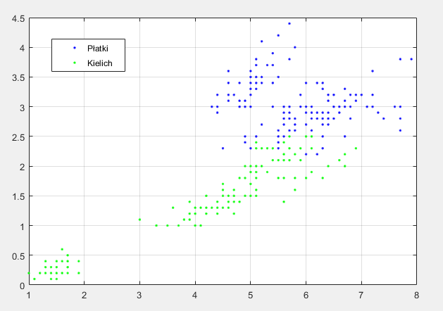

Wykres punktów płatków kwiatów oraz kielichów

dla wszystkich danych uczących (gdzie oś X - długość oraz oś Y - szerokość).

# Przykładowe wyniki:

Wykorzystano funkcję do tworzenia map samoorganizacji selforgmap. W ramach

wykonywania programu otrzymaliśmy 6 różnych wykresów, które mają swoje znaczenie:

• SOM Topology – jeden kształt symbolizuje jeden neutron. Są one rozmieszczone w siatce o

określonych wymiarach. Ułożenie jest nieprzypadkowe – ich sąsiedztwo może wskazywać

na ich podobieństwo.

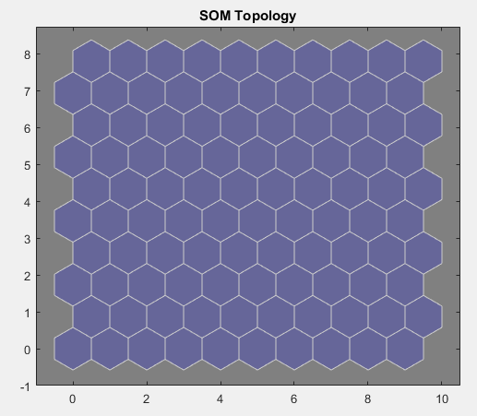

• SOM Neighbor Distances – Na tej mapie otrzymamy możliwość sprawdzenia, jak bardzo

połączone są ze sobą poszczególne neutrony – czyli jak silne podobieństwo one wykazują.

Im jaśniejsze połączenie, tym bardziej te dane są do siebie podobne. Ciemne linie mogą

zatem oznaczać granice klas.

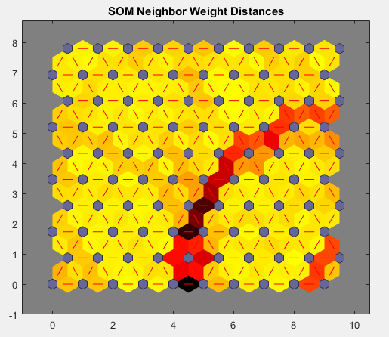

• SOM Weight Planes – jest to zestaw wykresów, który wskazuje na rozkład wag

poszczególnych neutronów w zależności od cechy. Im ciemniejszy kolor, tym większą wagę

dany neuron skupia. Im więcej neuronów o podobnych kolorach w danym sąsiedztwie, tym

te neurony są bardziej ze sobą skorelowane

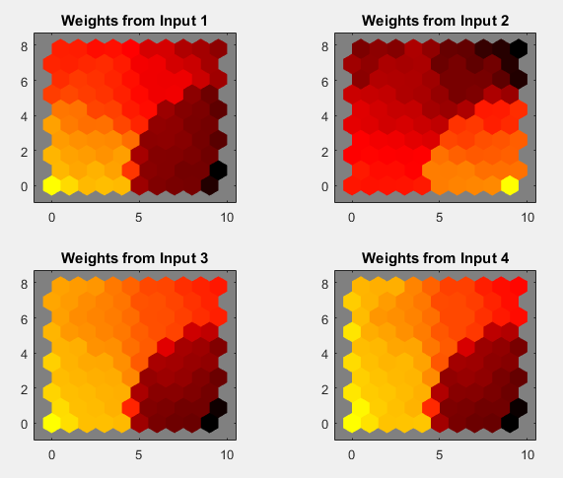

• SOM Neighbor Connections – na tym wykresie umieszczone są połączenia między

sąsiadami. Sąsiadami są zwykle próbki do siebie podobne.

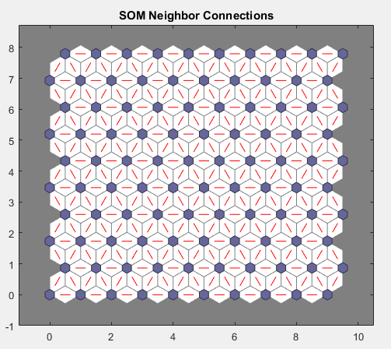

• SOM Sample Hits – ten wykres pokazuje nam, ile podobnych wyników otrzymaliśmy dla

danej klasy– im wyższa liczba, tym więcej obiektów o podobnych cechach można wykazać

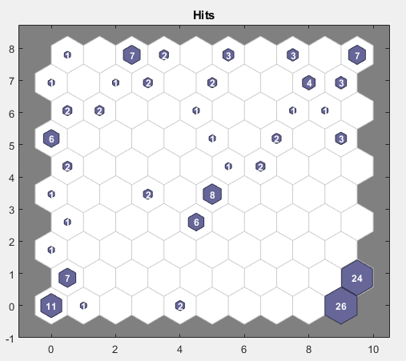

• SOM Weight Positions – zielone kropki oznaczają dane wejściowe, a linie je łączące

wskazują na korelacje pomiędzy poszczególnymi neuronami.

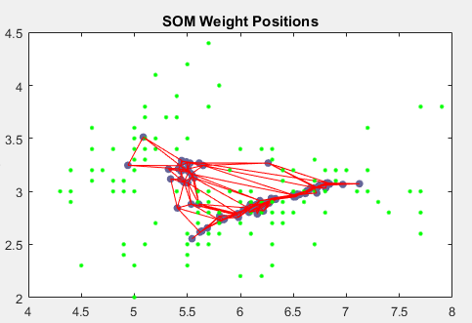

# Wnioski:

• Pomimo treningu bez nadzoru sieć Kohonena (wraz z mechanizmem WTA) prawidłowo odwzorowała cechy typowe dla wybranego kwiatu, przy stosunkowo niewielkiej liczbie narzuconych epok treningowych (ok 500 epok).

• Algorytmy uczenia bez nauczyciela można wykorzystać tam, gdzie istnieje potrzeba

grupowania elementów pod względem pewnych cech.

• Algorytm WTA nie zwraca uwagi na sąsiedztwo – dla niego najważniejsza jest aktualizacja

wag. Istotnym czynnikiem może okazać się współczynnik uczenia – w pewnym zakresie

kształtują się pewne tendencję – jednak za niski, bądź za wysoki powoduje wytworzenie się

zbyt szczegółowego podziału na grupy, co nie zawsze jest naszym celem.

• Im wyższy był współczynnik uczenia, tym czas uczenia był wyższy.

• Heksagonalna siatka neuronów umożliwia utworzonej sieci stworzenie większej liczby połączeń pomiędzy neuronami, niż w przypadku sieci prostokątnej (w konsekwencji sieć ma więcej możliwości w doborze odpowiednich wag dla poszczególnych neuronów).

• Brak normalizacji może doprowadzić do sytuacji, w której na niewielkim obszarze znajduje się kilka silnych neuronów lub kilka niewielkich stref wpływów, natomiast pozostały obszar nie posiada żadnego silnego neuronu - nierównomierny rozkład sił.

• Bardzo ważnym czynnikiem przy tworzeniu takiej sieci jest dobór odpowiedniej liczby neuronów - dla małej liczby rośnie ryzyko wystąpienia błędu, natomiast zbyt duża liczba neuronów znacznie wydłuży czas potrzebny na naukę sieci.

# Listing Programu:

